Verwendung von Spulen hoher Induktivität

☐ Lehrerversuch ☒ Lehrerversuch mit Schülerbeteiligung ☐ Schülerversuch

Aussagekräftige Beschreibung (z. B. Text, Bild, Skizze) des Versuchs:
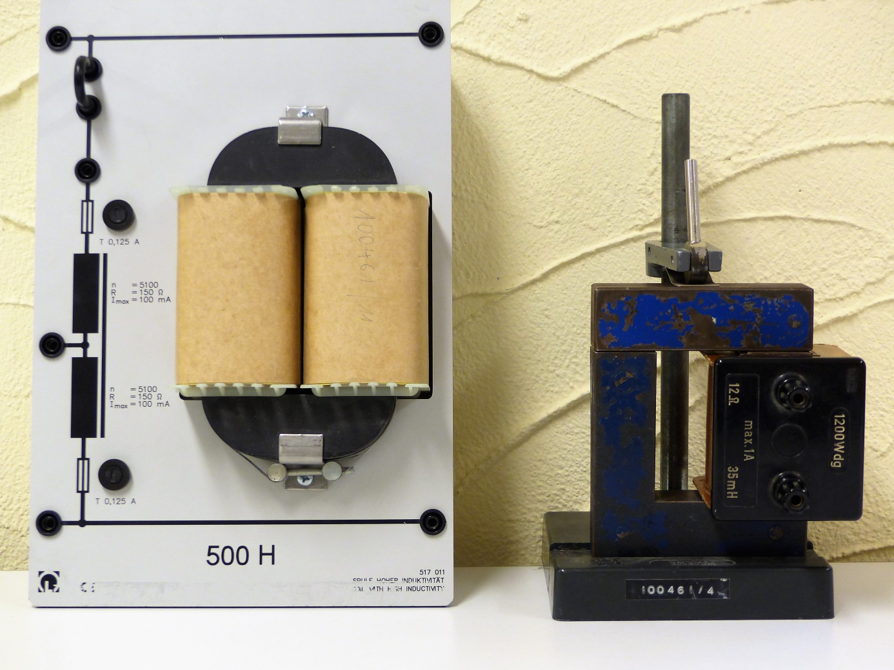

Versuche zur Beobachtung elektromagnetischer Schwingungen oder zu Ein- und Ausschaltvorgängen bei Spulen werden mitunter mit Spulen hoher Induktivität durchgeführt.

Gefährdungsarten:
☐ mechanisch ☒ elektrisch ☐ thermisch ☐ IR-, optische Strahlung
☐ ionisierende Strahlung ☐ Lärm ☐ Gefahrstoffe ☐ Sonstiges

konkrete Gefährdungen | Schutzmaßnahmen (z. B. gerätebezogen, baulich,  bei der Durchführung des Versuchs)
Stromschlag beim Ausschalten | - Verwendung von Spulen möglichst kleiner Induktivität, die dennoch ein Erreichen des Versuchsziels ermöglichen.  - Sicherheitsexperimentierkabel verwenden.  - Mit Bedacht experimentieren.

☐ Unterrichtliche Rahmenbedingungen (Lerngruppe, Unterrichtsraum,…) wurden berücksichtigt.

Ergänzende Hinweise:
Die im Schulbereich üblichen Spulen hoher Induktivität zeichnen sich insbesondere durch hohe Windungszahlen und das Vorhandensein eines geschlossenen Eisenkerns aus. Bei einer Unterbrechung des Stromflusses wird kurzzeitig eine hohe Selbstinduktionsspannung induziert. Ist die in der Spule zum Zeitpunkt der Unterbrechung des Stromflusses gespeicherte Energiemenge größer als 350 mJ, so liegt eine berührungsgefährliche Spannung vor.
Beispielrechnungen:
Die in der linken Spule bei I_{max} = 0,1 A gespeicherte Energiemenge beträgt
$E=\frac{1}{2}LI^{2}=\frac{1}{2}500 H∙{0,1}^{2} A^{2}=2,5 J$.
Die in der rechten Spule bei I_{max} = 1 A, L_{Luft} = 0,035 H gespeicherte Energiemenge wird abgeschätzt zu
$E=\frac{1}{2}LI^{2}=\frac{1}{2}0,035 H∙300∙1 A^{2}=5,25 J mit μ_{r}≈50 bis 300$.
In beiden Fällen ergeben sich deutlich größere Energiemengen, als die als ungefährlich geltenden 0,35 J, wobei die rechte Spule mit 12 Ω zudem noch einen deutlich geringeren und damit kritischeren Innenwiderstand hat als die linke Spule mit dem Innenwiderstand 300 Ω.

